Samuel Biener, climatólogo de Meteored España, adelanta la previsión meteorológica de esta semana:
Meteored alerta: lluvias intensas, nieve y viento fuerte afectarán a España durante esta semana
- Entre el miércoles y el jueves se esperan lluvias localmente intensas, nevadas en montaña y fuertes rachas de viento en gran parte del norte peninsular, Sistema Central, Castilla-La Mancha, Extremadura, La Rioja, Madrid, Lleida y algunas comarcas de Aragón

- Canarias registrará temperaturas cercanas a los 30 ºC a sotavento de los vientos del este, con empeoramiento de la calidad del aire por la intrusión de polvo sahariano; en el resto de España las temperaturas serán suaves hasta el miércoles, descendiendo después y recuperándose hacia el fin de semana

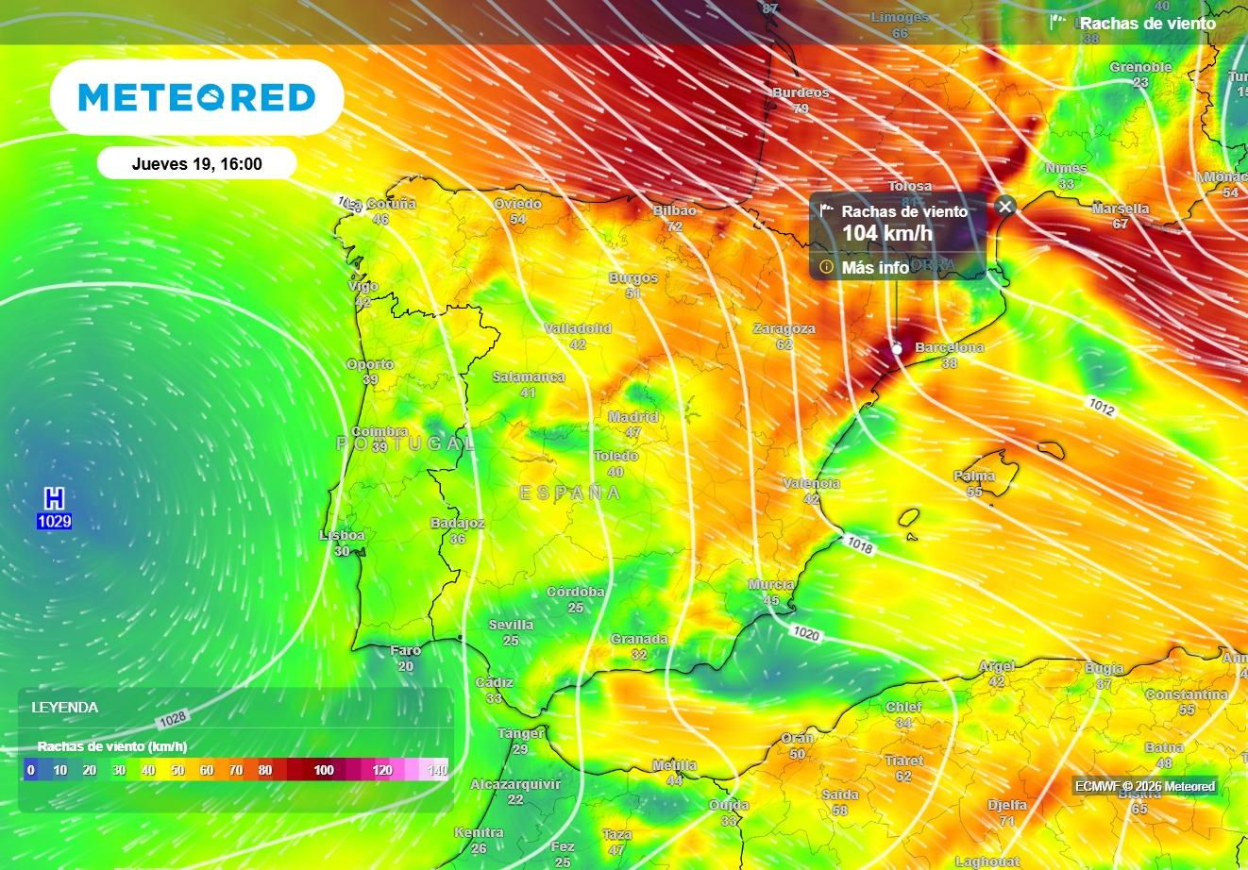
La aproximación de una nueva borrasca a mediados de semana dará lugar a rachas de viento de más de 100 km/h en zonas del norte, este y Baleares. Fuente: Meteored

Madrid, 16 de febrero de 2026. Esta semana la estabilidad atmosférica no terminará de consolidarse en España. La llegada de una nueva borrasca provocará un episodio de inestabilidad que dejará lluvias localmente intensas, nevadas en áreas de montaña y fuertes rachas de viento en diversas comunidades autónomas.
El paso de la borrasca Oriana puso fin al histórico tren de temporales que ha dejado lluvias de récord en el último mes y medio. Aunque la dorsal anticiclónica aporta ahora mayor estabilidad, la semana comenzará con nuevos episodios de inestabilidad.
Según Samuel Biener, climatólogo de Meteored España, la atención se centra en Canarias, donde una intrusión de polvo sahariano empeorará la calidad del aire, con viento intenso y temperaturas que podrían rondar los 30 ºC. Las lluvias, por el momento, quedarán limitadas principalmente al norte peninsular.
Análisis de Samuel Biener, climatólogo de Meteored España
S. Biener - El paso de varios frentes dejará entre hoy y mañana precipitaciones abundantes, que podrán ser localmente muy intensas, en Cantabria, el País Vasco, el norte de Navarra, el norte y oeste de Galicia, así como en algunas comarcas de Asturias y en el extremo septentrional de Castilla y León. En los puntos más afectados podrían superarse los 100 l/m² acumulados.
En el resto del tercio norte se registrarán algunas precipitaciones dispersas, mientras que en gran parte del país predominarán las nubes medias y altas. Se formarán nieblas en valles y depresiones del interior y el ambiente será muy suave en el litoral mediterráneo, con temperaturas cercanas a los 25 ºC al mediodía por el viento de poniente, que aún soplará con rachas fuertes.
Una nueva borrasca provocará precipitaciones, nevadas, fuertes rachas de viento y temporal marítimo en distintas regiones
Entre el miércoles y el jueves se espera el cambio de tiempo más notable de la semana. El anticiclón se retirará brevemente, permitiendo la llegada de una borrasca cuyo frente dejará lluvias localmente intensas en Galicia, el Sistema Central occidental, el Cantábrico y se extenderá a Castilla y León, Extremadura, Castilla-La Mancha, La Rioja, Madrid, Lleida y algunas zonas de Aragón.
En el resto de la península y Baleares predominarán nubes medias y altas, con alguna precipitación dispersa. La nieve aparecerá en el noroeste desde 1.000-1.300 metros, y entre 1.300-1.700 metros en el resto del norte, con mayores espesores en la Cordillera Cantábrica occidental, los montes de León, Sanabria y Pirineos.
Tras el paso del frente, una masa de aire polar provocará chubascos y nevadas destacadas en el Pirineo, donde la cota bajará a 700-1.000 metros acumulando varios centímetros. En el resto de cordilleras del norte y el Sistema Central también nevará, aunque con menor intensidad.
El viento de poniente se intensificará en la Península y Baleares, girando a noroeste en el norte, con rachas superiores a 90-100 km/h en Galicia, noroeste de Castilla y León, la Cordillera Cantábrica, el Sistema Ibérico y zonas de montaña del este.
Temperaturas variables a lo largo de la semana, con un gradual predominio de la estabilidad hacia el final
Entre hoy y el miércoles, las temperaturas se mantendrán muy suaves para la época en todo el país, alcanzando o superando los 25 ºC en la costa mediterránea, y pudiendo ser aún más altas en Canarias a sotavento de los vientos del este. Entre el miércoles y el viernes se espera un descenso generalizado en la Península y Baleares, con un nuevo repunte hacia el fin de semana.
 Síguenos en Telegram y en nuestro canal de Whatsapp
Amplía información con el artículo completo en:
Entre el miércoles y el jueves una borrasca dejará lluvias, nieve y vientos fuertes en estas zonas de España
 | Samuel Biener  Climatólogo de Meteored |  | José Miguel Viñas  Meteorólogo de Meteored. |  |  | Francisco Martín  Coordinador de la RAM.
+ Expertos de Meteored
Para concertar entrevistas:  Actitud de Comunicación  91 302 28 60 |  |  |  | virginia.ayala@actitud.es

Sobre Meteored
Meteored se ha convertido en uno de los proyectos líderes sobre información meteorológica a nivel mundial con más de 20 años de experiencia. Actualmente nuestras predicciones, modelos y noticias se ofrecen por todo el mundo a través de distintos medios y plataformas. Debido a nuestra experiencia, calidad y dedicación, millones de personas confían en nosotros para planificar su día a día.
Meteored cuenta, además, con un equipo de redacción internacional, ubicado en varios países del mundo. Nuestros expertos en meteorología se encargan de mantenernos informados sobre los acontecimientos meteorológicos más importantes de hoy, así como de ilustrarnos y explicarnos las situaciones más significativas que están por llegar.

